**T.C.**

**SÜLEYMAN DEMİREL ÜNİVERSİTESİ**

**MÜHENDİSLİK FAKÜLTESİ**

**ÇİM SULAMA SİSTEMİ**

**(TOPRAĞIN NEM DEĞERİNE GÖRE MOTORUN ÇALIŞMASI VE ORTAMIN SICAKLIĞININ ALINMASI)**

**Proje Ödevi Raporu**

|  |
| --- |
| **BERK MEHMET EFE**  **1421012068**  **ASLAN KESKİN**  **1321012011** |
|  |
|  |
|  |

|  |  |  |
| --- | --- | --- |
| **Bölüm** | **:** | **BİLGİSAYAR MÜHENDİSLİĞİ** |
| **Danışman** | **:** | **Yrd.Doç.Dr. Turgay AYDOĞAN** |

**Aralık 2017**

**GİRİŞ**

Projemiz toprağın nemini ölçerek belli bir değerin altında olduğu zamanlarda DC motorun çalışmasını sağlayıp sulama görevi görmesini kapsıyor. DC motoru su pompası gibi düşündüğümüzde toprağın nem değeri düşük olduğu zamanlarda motor devreye girerek yine belirlediğimiz nem değerine geldiğinde motorun durma şartını sağlar. Aynı zaman ortamın sıcaklık değerlerini de alarak led yakma işlemi yapıldı ve ortamın sıcaklığını da bu şekilde takip etmemiz sağlandı. Daha çok çim sulama alanlarında kullanılacak bu proje sulama miktarını yeterince doğru şekilde ayarlamamızı sağlayarak gereksiz su kullanımını önlemiş oldu. Arduino dan gelen nem değerlerinin ve sıcaklık değerlerinin Visual Studio(c#) aracığıyla SQL Server veritabanına kaydedilmesi amaçlanmıştır. Aynı zamanda görsel olarak veriler grafik ile gösterilmesi amaçlanmıştır.

**MATERYAL VE METOD**

**Projede Kullanılan Malzemeler**

Ardunio Mega 2560

DC Motor

Toprak Nem Sensörü

16*2 LCD Ekranı

500 Ω Potansiyometre

9 V Pil

DHT 11

Breadboard

L298N motor sürücüsü

Erkek erkek ve dişi erkek kablo.

**Ardunio Mega 2560:**

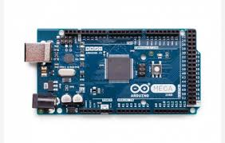

Şekil-1(Ardunio Mega 2560)

Arduino **Mega 2560** ATmega2560 (datasheet) tabanlı bir Arduino kartıdır. 54 dijital I/O pini vardır. Bunların 14 tanesi PWM çıkışı olarak kullanıabilir. 16 analog girişi, 4 UART (serial port), 16 MHz kristal osilatörü, USB bağlantısı, adaptör girişi, ICSP çıkışı ve bir reset butonu vardır.

**Toprak Nem Sensörü :**

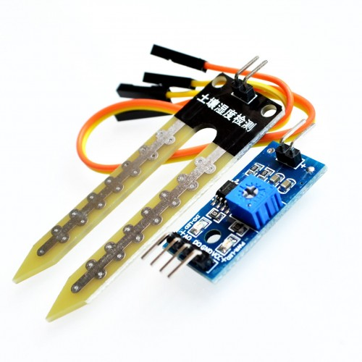

Şekil-2(Toprak Nem Sensörü)

Bu sensör  sıcaklık ve nem algılayıcı kalibre edilmiş dijital sinyal çıkışı veren gelişmiş bir algılayıcı birimidir. Yüksek güvenilirliktedir ve uzun dönem çalışmalarda dengelidir. 8 bit mikroişlemci içerir, hızlı ve kaliteli tepki verir. 0 ile 50°C arasında 2°C hata payı ile sıcaklık ölçen birim, 20-90% RH arasında 5% RH hata payı ile nemölçer.

**Dc Motor :**

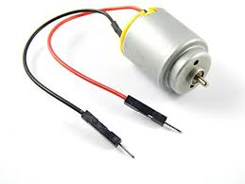

Şekil-3(DC Motor)

**16*2 LCD Ekranı :**

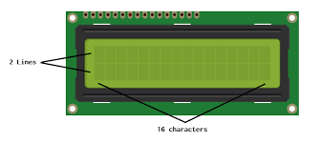

Şekil-4(16*2 LCD Ekranı)

**500 Ω Potansiyometre:**

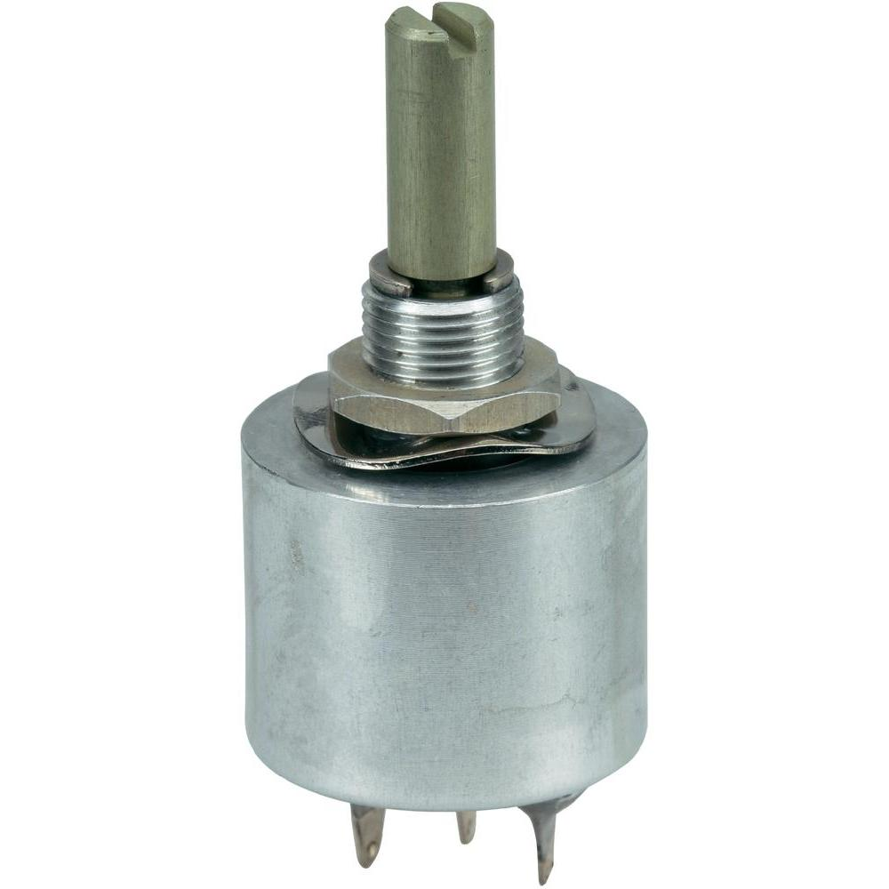

Şekil-5(Potansiyometre)

**Dht11 Isı Ve Nem Sensör Kartı:**

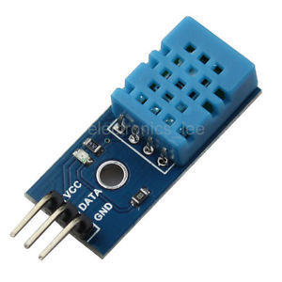

Şekil-6(Dht11 Isı Ve Nem Sensör Kartı)

DHT11 sensörü bulunan, bağlantıları çekilip breadboard veya farklı kullanımlar için kolaylaştıtılmış hale sokulmuş modüldür.DHT11 sıcaklık ve nem algılayıcı kalibre edilmiş dijital sinyal çıkışı veren gelişmiş bir algılayıcı birimidir.

**L298N Motor Sürücüsü :**

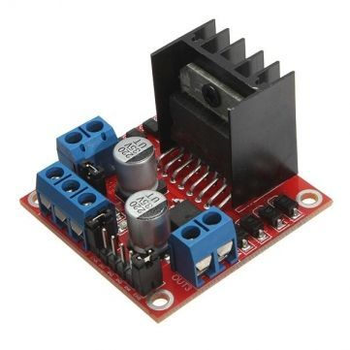

Şekil-7(L298N Motor Sürücüsü)

24V'a kadar olan motorları sürmek için hazırlanmış olan bu motor sürücü kartı, iki kanallı olup, kanal başına 2A akım vermektedir. Kart üzerinde **L298N** motor sürücü entegresi kullanılmıştır. Sumo, mini sumo, çizgi izleyen robotlarda ve çok çeşitli motor kontrol uygulamalarında kullanılabilir.

**Bağlantı Şeması;**

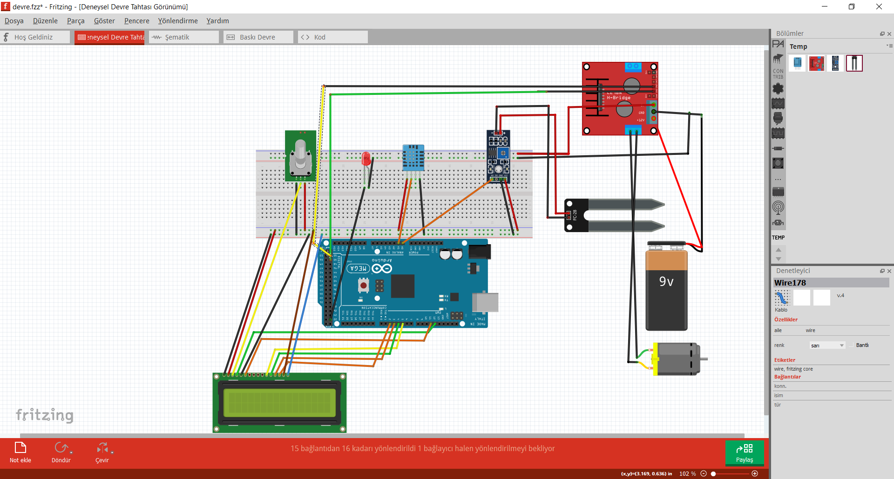

Şekil-8(Bağlantı Şeması)

**Devrenin Kurulmuş Hali :**

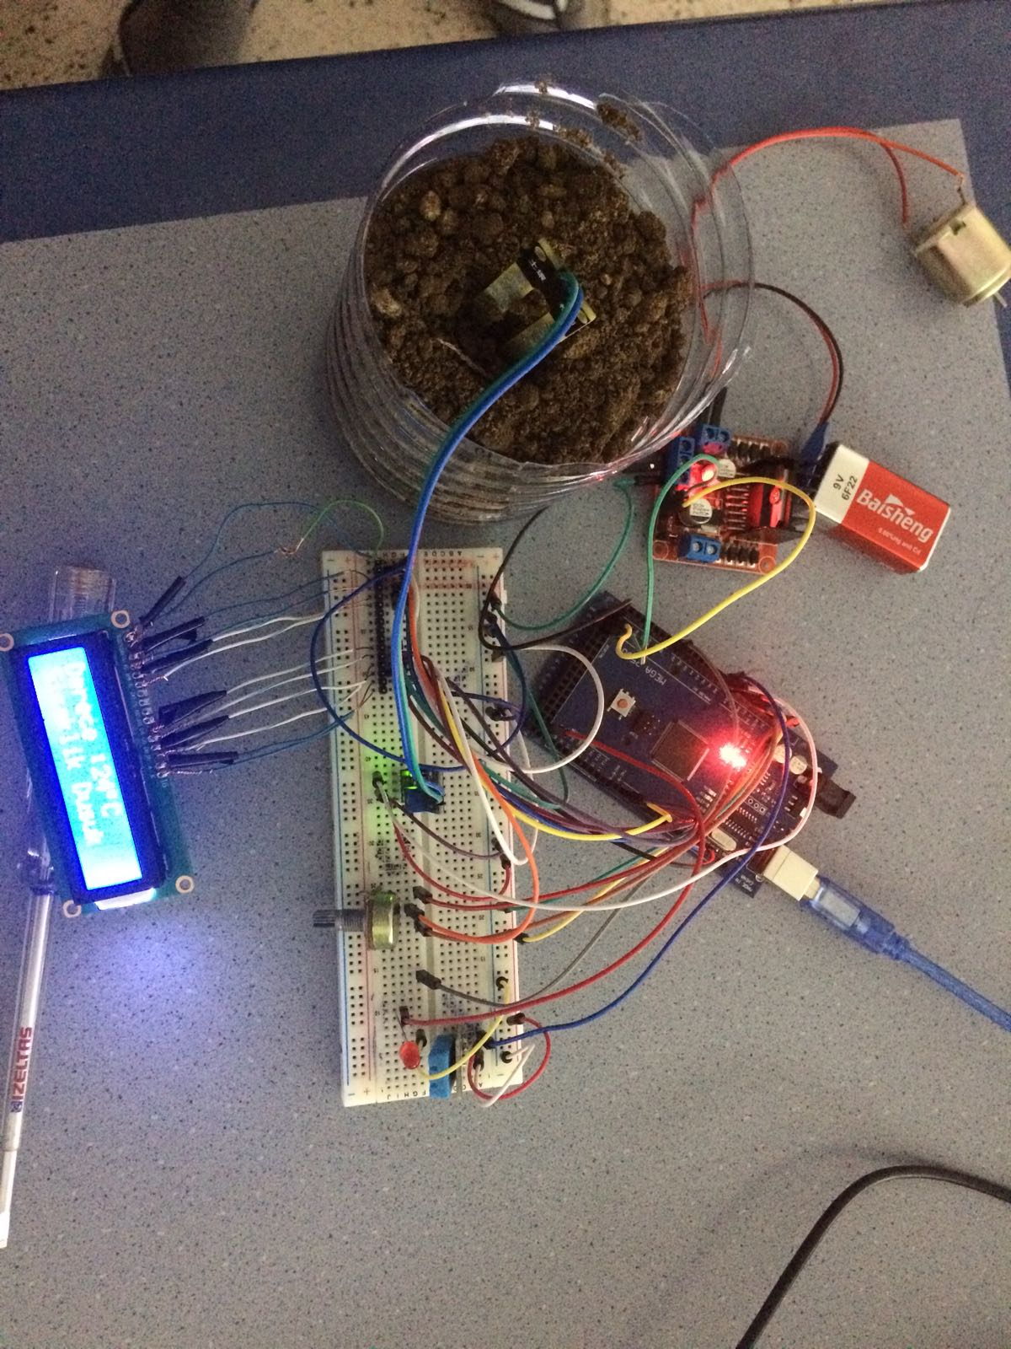

Şekil-9(Sıcaklık değeri 24 derecenin altında ise led yanmaz.)

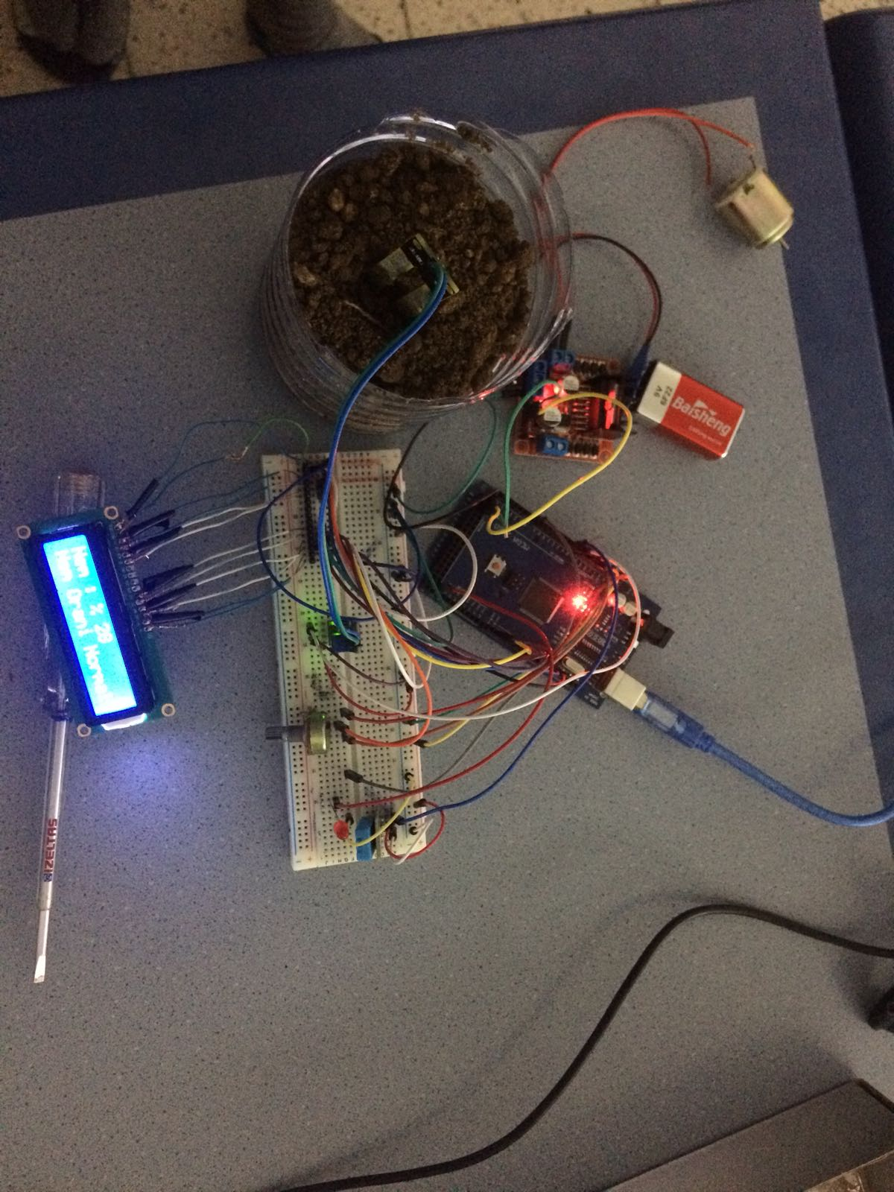

Şekil-10(Nem değeri %20 değerinin altında ise motor çalışır.)

**Metod**

Öncelikle projemiz için gerekli olan malzemeler belirlendi. Yukarıda belirttiğimiz malzeme listesindeki malzemeler temin edildi. Ve datasheetlerine bakarak bağlantı şemasındaki gibi devremiz oluşturuldu. Devremiz kurulduktan sonra gerekli kodları ardunioda yazarak devremizin sıcaklık ve nem değerlerini ölçme işlemi yaptırıldı.LCD ekrana ölçülen değerler yazıldı. Ölçülen sıcaklık değeri 25 derecenin üstünde ise led yakıldı değil ise sönük kaldı. Toprağın nem değeri yüzde 20 değerinin altında olduğu durumda DC motor su pompası görevi görüp çalıştırıldı ve nem değeri yüzde 20’nin üstüne çıktığında DC motor duraksatıldı.Bu işlemler tamamlandıktan sonra masaüstü uygulaması kısmına geçildi. LCD ekranda gördüğümüz nem değerlerini Visual Studio(c#)ya yolladık.Yolladığımız bu değerlere göre grafik gösterimi görsel uyguluma oluşturuldu.Ayrıca gelen bu değerler sıcaklık ve nem değerlerini SQL server veritabanına kaydettik.

**SONUÇ**

Sonuç olarak projemiz toprağın nem değeri düşük ise DC motorun devreye girmesini sağlamasını eğer belirlenen nem değerinin yukarısında ise motorun çalışmamasını sağlamıştır. Bunu da şöyle düşünebiliriz. Motoru su pompası olarak düşündüğümüzü varsayarak bu projeyi gerçekleştirdik. Bunlar göz önüne alındığında aslında bir sulama projesi gerçekleştirmiş olduk.

Aynı zamanda ortamın sıcaklık değerlerini de ölçüp oda sıcaklığının üstünde olduğunda ledin yanmasını sağladık düşük olduğunda ise ledin sönmesini sağladık bu sayede ortamın sıcaklığını da kolaylıkla kontrol etmiş olduk.

Bu proje gerçek hayatta su israfını ve toprağın daha verimli bir şekilde sulama işleminin yapılmasını sağlamaktadır. Yetiştirilen şeylerde toprağın olması gereken nem ve sıcaklık değerleri farklılık gösterebilir o değerlere göre yetiştirilme süreci daha kolay kontrol altında tutulması amaçlanmıştır. Daha çok tarımsal alanda kullanılması amaçlanmıştır.